Bolo de cenoura
NOME:RAISSA SILVA DE LIMA
- 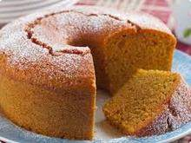
Ingredientes
- 1 cenoura e meia
- 1 xicara de açúcar
- 1 xicara de óleo
- 1 xicara e meia de trigo
- 3 ovos
- 1 colher de fermento
- 1 pintada de sal
Modo de preparo
1 descascar a cenoura rale ela, e depois coloque no liquidificador os ovos, cenoura ralada, óleo, açúcar, a pitada de sal e passe por 3 min/ depois coloque o trigo com o fermento. Outro forma e coloque no forno pré-aquecido. A cobertura pode usar o coco ralado ou a calda de chocolate caseira

